Позакласний захід
з французької мови
для учнів 5 класу

«La fête des Rois»
«Свято королів»

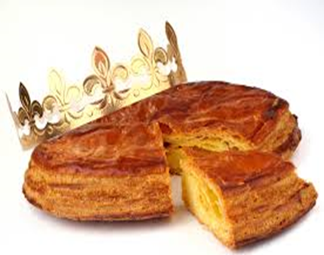

Позакласний захід з французької мови : «La fête des Rois»
Мета:
Практична:
- розвиток комунікативних навичок школярів ;
- забезпечення взаємного обміну знаннями.
Навчальна:
- ознайомити учнів з традиціями французів;
- збагатити знання про країну, мова якої вивчається.
Розвивальна:
- розвивати творчий потенціал учнів;
- розвивати мовленнєві навички, увагу, акторські здібності дітей.
Виховна:
- виховувати культуру спілкування та естетичні смаки, повагу та толерантне ставлення до культур народів світу.

Обладнання: ноутбук, диск з піснями; атрибути «Свята Королів»: біб, пиріг, ніж, корони для короля та королеви.
Хід заходу:
1) Розповідь вчителя про французьке Свято Королів з одночасною презентацією фото( малюнків) або коротких відео сюжетів.
La fête des Rois (Epiphanie) marque la fin des festivités après Noël. On la célèbre le premier dimanche après le Nouvel An - autrefois le jour de l’Epiphanie était le six janvier - en partageant la fameuse galette (pâte feuilletée avec de la frangipane ou une brioche). Le plus jeune du groupe ou de la famille décide de l’ordre de la remise des parts de galette. La personne qui récupère la fève, petite figurine en faïence ou haricot sec dissimulé dans la galette au moment de la confection, dans sa part de galette est le roi ou la reine. Elle se coiffe d’une couronne en papier en désignant un roi ou une reine pour former le couple royal de la galette. Les jours suivants, le roi ou la reine de la veille se charge de l’achat d’une nouvelle galette, et le "rituel" du partage de la galette recommence de nouveau. Cela dure environ une semaine, parfois même jusqu’à la fin janvier.
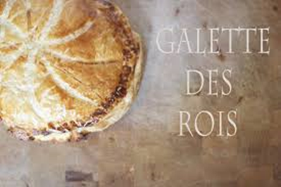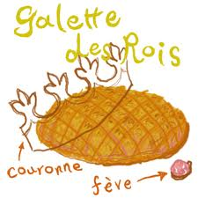

2) Виступ-сценка групи школярів, які підготували розповідь про Свято Королів. (Розповідають про хід свята, демонструючи деякі дії)
«La fête des Rois»
1élève : - Le 6 janvier en France c’est la fête des Rois.
C’est une très gaie fête!
2 élève : -C’est une galette (показує пиріг) .
C’est une fève (показує біб).
C’est une couronne de roi (показує корону).
3 élève :- J᾽adore la fête des Rois!
Tous: - Moi aussi! Moi aussi!
(Вбігають інші учні , роблять коло навкруги пирога, танцюють та співають)
(Учні виконують французьку пісню «J’aime la galette»)

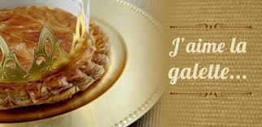
Chanson
Tous: J’aime la galette
Savez-vous comment?
Quand elle est bien faite,
Avec du beurre dedans…
Tra-la-la-la-la-la-la-la-lere
Tra-la-la-la-la-la-la-la-la-la-la!
4 élève : - On coupe la galette. (Розрізає пиріг, пригощає інших)
On cherche la fève. (Всі шукають біб )
5 élève : - Ou est la fève? C’est un mystère .
6 élève : Moi, je veux être la reine ! (Тупає сердито ногою).
Où est la fève?!
7 élève : (знаходить біб, вигукує) Ne cherchez plus! C’est moi le roi!
Tous: Super! (Того, хто знайшов біб вдягають в мантію та корону)
Tous: Vive le Roi! Vive le Roi! Vive le Roi!
Roi: Je dois choisir la reine.
(Вибирає королеву і вони займають почесні місця)
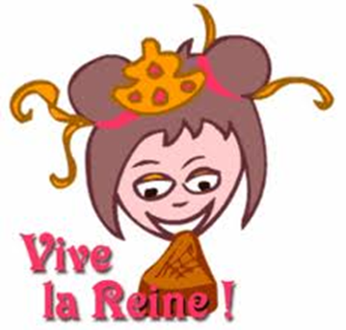
Tous: -Vive le Roi! Vive la Reine!
(Діти виконують всі накази короля.)
Roi: - Tout le monde chante et danse!
(Діти виконують «Sur le pont d’Avignon» : співають та танцюють )
Refrain:
Sur le pont d’Avignon on y danse, on y danse
Sur le pont d’Avignon on y danse tous en rond.
Les beaux messieurs font comme ça
Et puis encore, comme ça.
Les belles dames font comme ça.
Et puis encore, comme
Les cordonniers font comme ça.
Et puis encore, comme ça.
Les couturiers font comme ça.
Et puis encore, comme ça.
Les professeurs font font comme ça.
Et puis encore, comme ça.
Les boulangers font comme ça.
Et puis encore, comme ça.
3) Tous: - Bonne fête des Rois !
4) Підведення підсумків.
Що дізналися нового?
Що найбільше сподобалося?
Чи можна влаштувати таке свято у вашій родині?


